Празднование 70-летия Великой Победы советского народа над фашизмом в Великой Отечественной войне 1941-1945 годов в старейшем городе Республики Мордовия Темникове вылилось в грандиозное, незабываемое, волнующее и поучительное для молодого поколения мероприятие, которое состоялось на Центральной площади города. Торжественный митинг, праздничный парад победителей районного смотра строя и песни среди общеобразовательных школ и средних специальных учебных заведений, шествие по улицам города, площади бессмертного полка, церемония возложения цветов к обелиску павшим землякам, легкоатлетический пробег, автопробег, посвященные Дню Победы, акция «Солдатская каша» стали незабываемыми для ветеранов Великой Отечественной войны, тружеников тыла, солдатских вдов, ветеранов боевых действий в «горячих» точках.
Праздничные концерты, состоявшиеся на улице Московская у дома Героя Советского Союза А.В. Астраханцева, на Центральной площади в которых приняли участие преподаватели, родители и учащиеся Темниковской средней школы № 2, победный ночной салют, посвященные 70 –летию Победы оставили в душах жителей города и гостей неизгладимое впечатление.
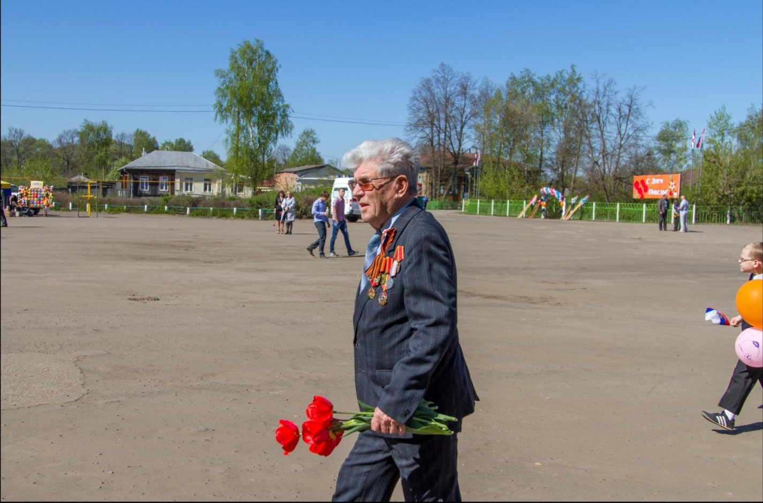
У ветеранов войны особое волнение перед празднованием грандиозной даты их Победы.

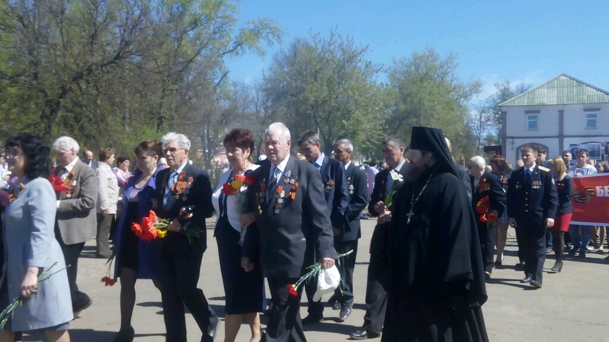
Ветераны войны в едином победном строю.

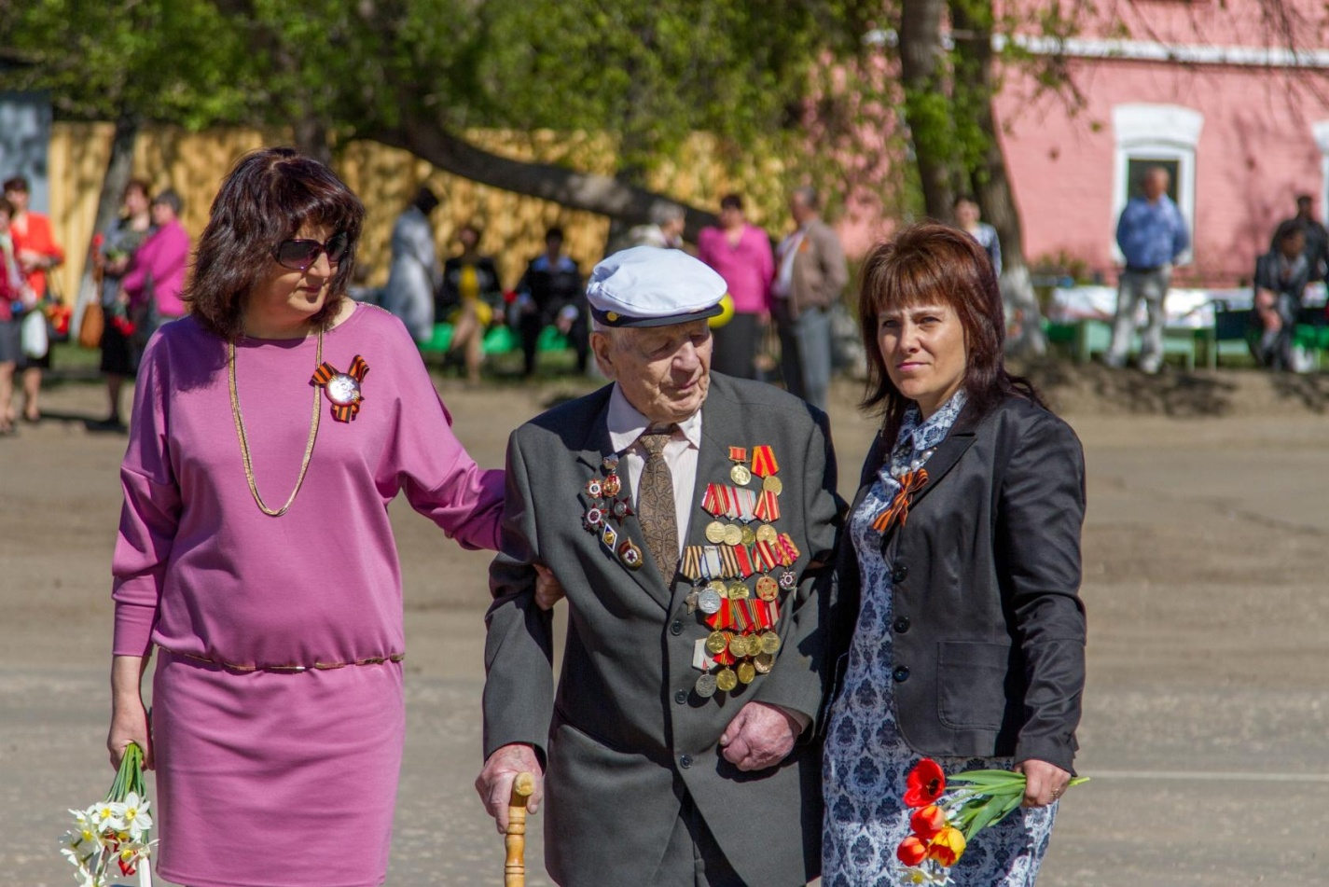
В этот день никак нельзя остаться дома!

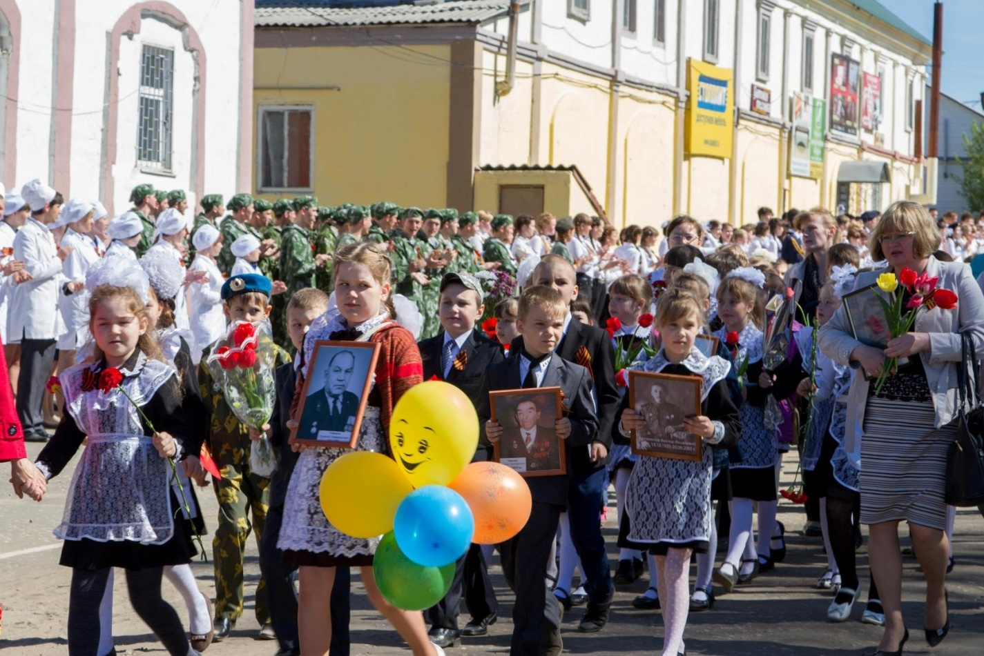
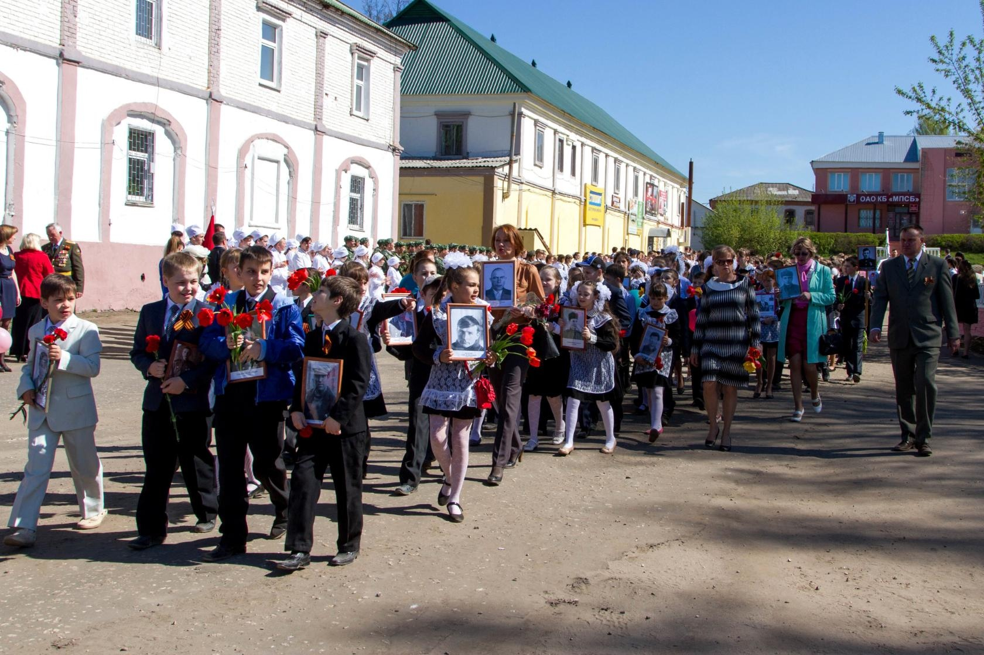На площадь вступает бессмертный полк: внуки и правнуки героев несут портреты тех, кто ценой жизни добывали Победу!

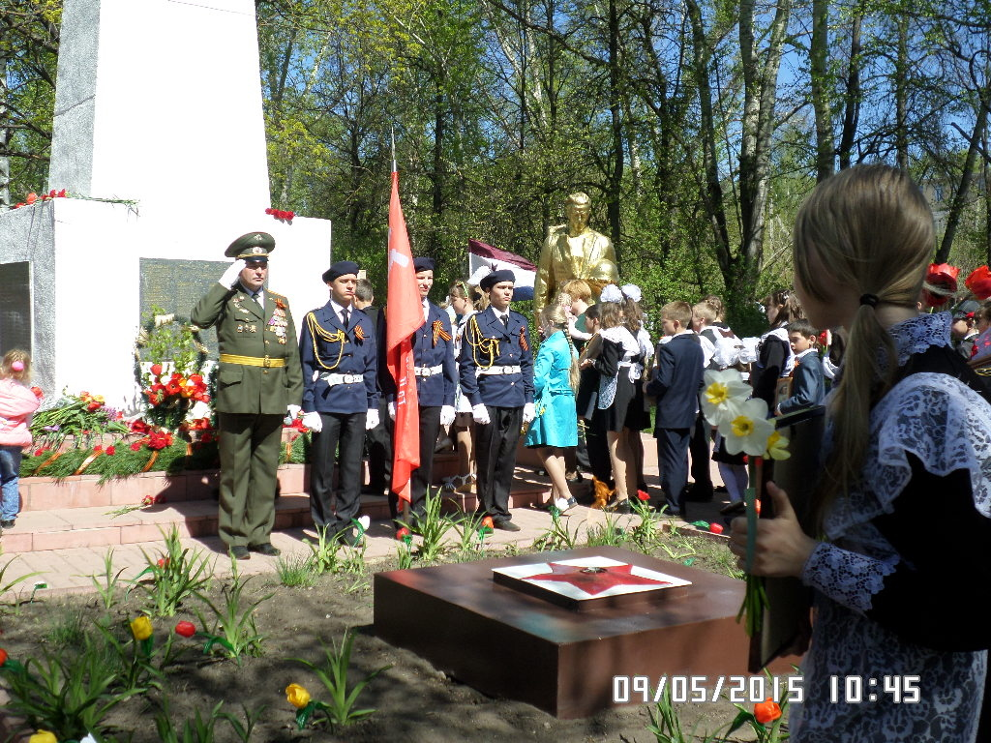Минута молчания у Обелиска Павшим Воинам - Темниковцам.
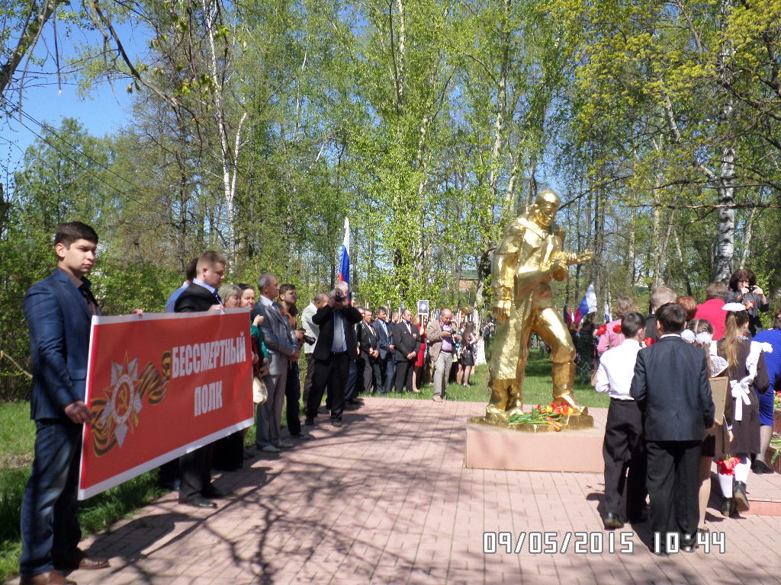Возложение цветов к обелиску павшим.
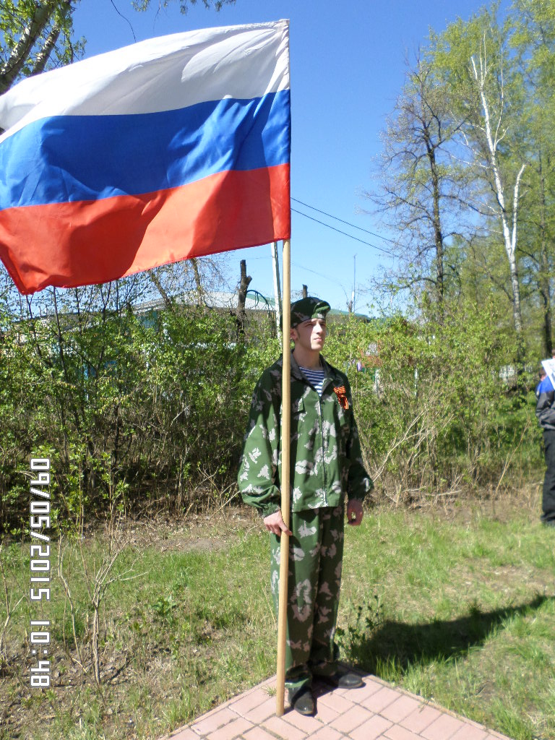 Молодое поколение Темниковцев с достоинством несет почетный караул на аллее Славы в сквере Победы.

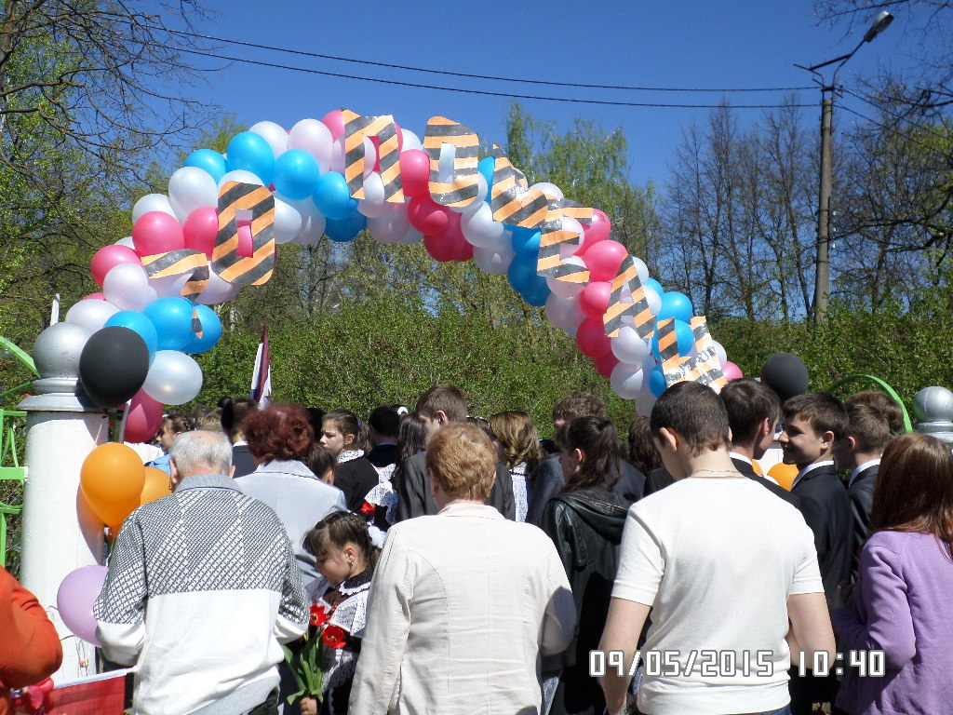
Не иссякнет память народная, благодарность и признательность героическому подвигу дедов и прадедов.
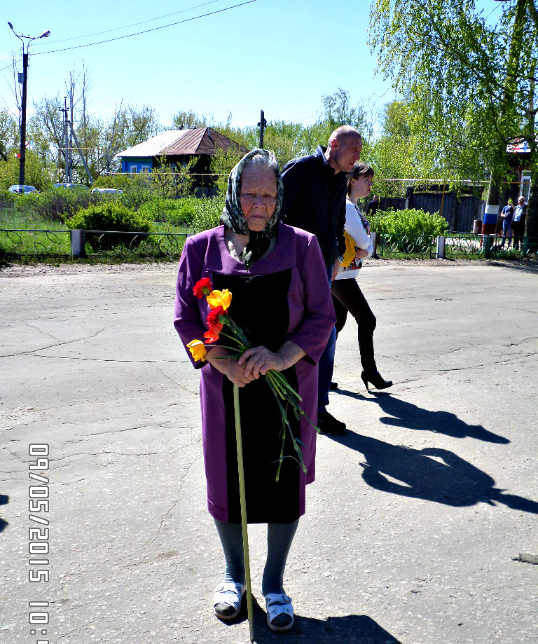 На встречу с ровесниками, отдавшими жизни за Родину.
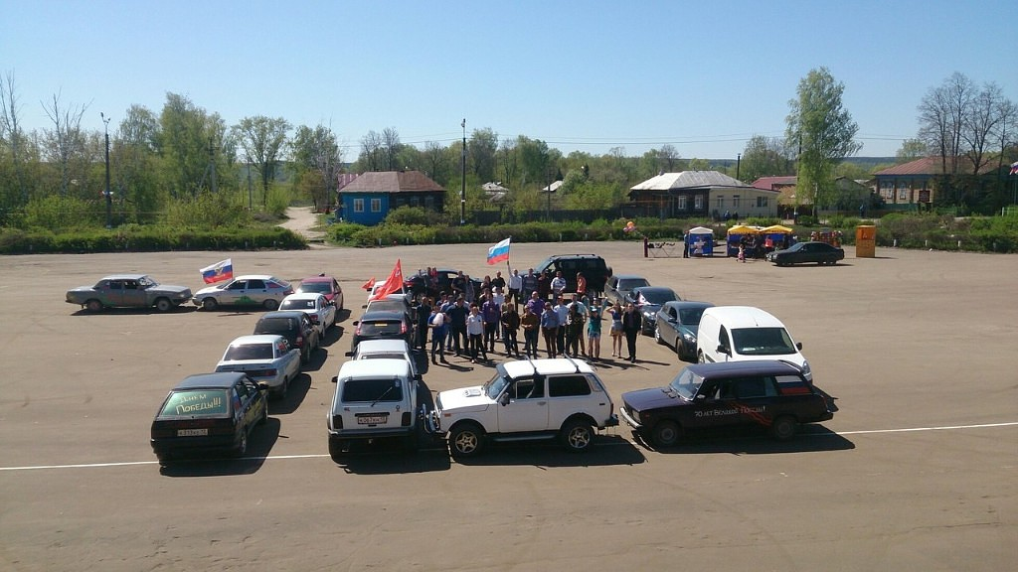
Участники автопробега – 70-летию Великой Победы!

